МИНИСТЕРСТВО ОБРАЗОВАНИЯ И НАУКИ
КЫРГЫЗСКОЙ РЕСПУБЛИКИ

КЫРГЫЗСКИЙ ГОСУДАРСТВЕННЫЙ ТЕХНИЧЕСКИЙ УНИВЕРСИТЕТ имени Исхака Раззакова

Кафедра «Механика и промышленная инженерия»

Лабораторные работы по Solid Works

Методические указания к лабораторным занятиям
по дисциплине «Основы автоматизированного проектирования»
для студентов направления 650500 «Прикладная механика»
профиль: Компьютерное моделирование в технике

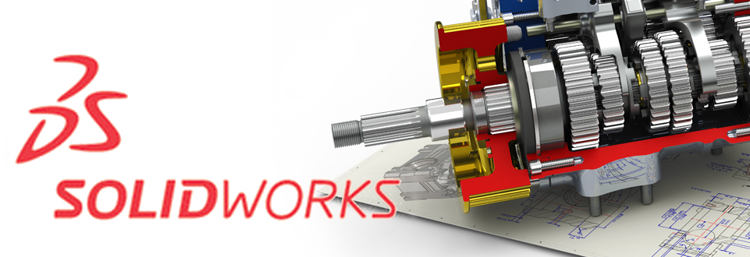

Бишкек 2014

РАСМОТРЕНО  на заседании кафедры  «МПИ»  Прот. № __ от «__» __ 2014г. |  | ОДОБРЕНО  Методическим советом  КГТИ  Прот. № __ от «__» __ 2014г.

Составители: Аскарбеков Р.Н., Чыныбаев М.К.

Методические указания к лабораторным занятиям по дисциплине «Основы автоматизированного проектирования» для студентов направления 650500 «Прикладная механика» профиль: Компьютерное моделирование в технике./ Для студентов транспортных, машиностроительных, приборостроительных специальностей/ КГТУ им. И. Раззакова;
Сост.: Аскарбеков Р.Н., Чыныбаев М.К. Б.: ИЦ «Техник»; 2014.-39 с.

Библиогр. 3 наименования

Рецензент: д.ф.-м.н., профессор Дуйшеналиев Т.Б.

СОДЕРЖАНИЕ

Лабораторная работа №1. Создание детали | 4
Лабораторная работа №2. Сборка деталей | 17
Лабораторная работа №3. Создание чертежа | 23
Лабораторная работа №4. Использование Таблицы параметров | 30
Литература | 38

Лабораторная работа №1
Данная работа включает выполнения детали:
- Создание основания
- Добавление элемента - бобышка
- Добавление выреза
- Изменение элементов (добавление скруглений, изменение размеров)
- Отображение разреза детали
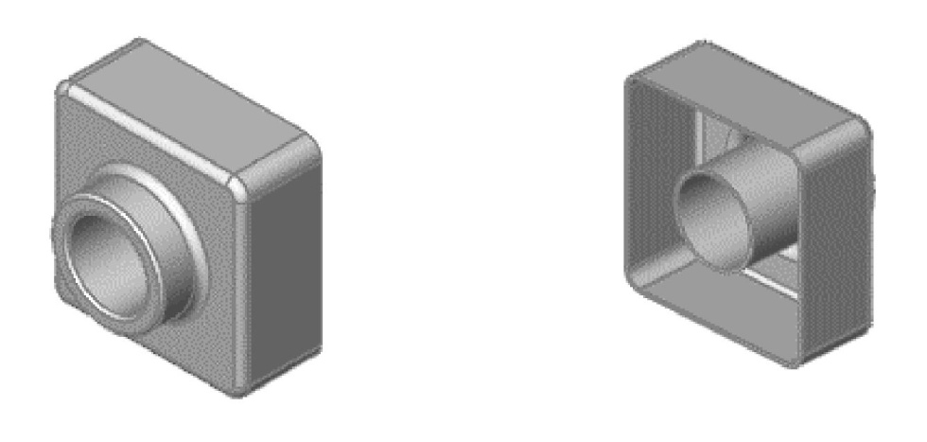
Это работа начинается с открытия нового документа детали.
- Нажмите кнопку Создать на панели инструментов "Стандартная".
Появится диалоговое окно Новый документ SolidWorks.
- Выберите параметр Деталь, затем нажмите OK.
- Появится окно новой детали.
Рисование прямоугольника
Первым элементом в детали является коробка, вытянутая из эскизного прямоугольного профиля. Начните с рисования прямоугольника.
- Нажмите кнопку Вытянутая бобышка/основание на панели инструментов "Элементы".
Появятся Передняя, Верхняя и Правая плоскости, и указатель примет форму
Обратите внимание, что плоскость выделяется при перемещении указателя на границу плоскости.
- Поместите указатель на переднюю плоскость и выберите ее.
Изображение на дисплее изменится таким образом, что Передняя плоскость будет обращена прямо на пользователя. Активизируются команды панели инструментов "Эскизы", а эскиз откроется на Передней плоскости.
- Выберите Прямоугольник 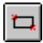 на панели инструментов "Инструменты эскиза".
- Переместите указатель в исходную точку эскиза .
При помещении указателя на исходную точку он принимает следующую форму 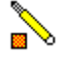
- Нажмите на исходную точку, а затем переместите указатель, чтобы создать прямоугольник.
При перемещении указателя обратите внимание на то, что рядом с ним отображается размер прямоугольника.
- Нажмите кнопку мыши для завершения построения прямоугольника.
Нет необходимости быть слишком точным с размерами; использование инструмента Автоматическое нанесение размеров 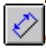 будет рассмотрено в следующем разделе.
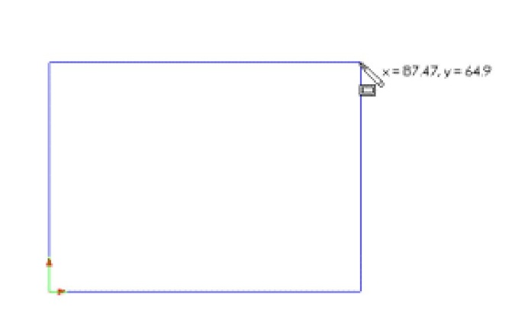
7. Нажмите кнопку Выберите 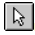 на панели инструментов "Стандартная".
- Две стороны прямоугольника, касающиеся исходной точки, отображаются черным цветом. Поскольку рисование эскиза начиналось в исходной точке, вершина этих двух сторон автоматически привязывается к исходной точке. (Независимое перемещение вершины невозможно.)
- Две другие стороны (и три вершины) показаны синим цветом. Это означает, что они недоопределены, и поэтому их можно свободно перемещать.
ВНИМАНИЕ! Определение эскизов
После добавления размеров в эскиз состояние эскиза появится в строке состояния. Все эскизы SolidWorks могут быть представлены в одном из шести состояний. Каждое состояние обозначается другим цветом:
В полностью определенном эскизе положения всех объектов полностью описаны с помощью размеров или взаимосвязей, или тех и других одновременно. В таком эскизе все объекты показаны черным цветом.
В недоопределенном эскизе для полного указания геометрии требуются дополнительные размеры или взаимосвязи. В этом состоянии можно перетаскивать недоопределенные объекты эскиза для изменения эскиза. Недоопределенные объекты эскиза показываются синим цветом.
В переопределенном эскизе объект содержит противоречивые размеры или взаимосвязи, или те и другие одновременно. Переопределенные объекты эскиза показываются красным цветом.
В обособленном эскизе объект появляется отображенным болотнозеленым цветом и пунктиром. Обособленный объект - это объект, имеющий взаимосвязь с другим предметом геометрии, который больше не существует или так изменен, что взаимосвязь не может быть решена.
Когда эскиз не решен, положение геометрии не может быть определено с помощью существующих ограничений, и отображается он розовым цветом.
В некорректном эскизе геометрия была геометрически недопустимой, если бы расчет эскиза был выполнен. Объект некорректного эскиза будет отображен желтым цветом.
8. Чтобы изменить размеры прямоугольника, перетащите одну из сторон синего цвета или вершину.
Добавление размеров
В этом разделе объясняется, как задаются, добавляются и изменяются размеры нарисованного прямоугольника. В SolidWorks необязательно вводить размеры на эскизе до того, как они будут использованы для создания элементов. Однако в данном примере сейчас добавляются размеры для полного определения эскиза.
- Выберите Инструменты, Параметры, Настройки пользователя, Общие.
- Отключите параметр Ввести значение размера, затем нажмите ОК.
- Выберите Автоматическое нанесение размеров на панели инструментов "Эскиз".
Указатель примет форму 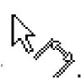
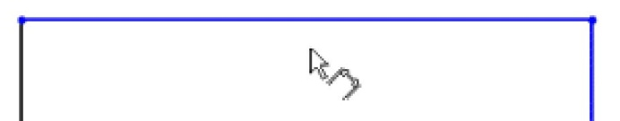
- Нажмите на верхнюю кромку прямоугольника, затем нажмите в том месте, где требуется нанести размер.
Цвет вертикальной линии справа изменился с синего на черный. Указанием размера длины верхней стороны прямоугольника было полностью определено положение самого правого сегмента. Тем не менее, можно перетаскивать верхний сегмент вверх и вниз (сначала нажмите Автоматическое нанесение размеров для отключения инструмента). Его синий цвет означает, что он недоопределен.
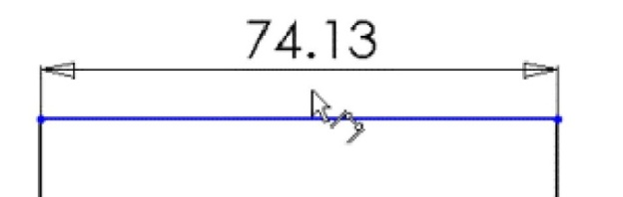
- Убедитесь, что выбран параметр Автоматическое нанесение размеров , и нажмите на правую сторону прямоугольника, затем нажмите, чтобы нанести ее размер.
Верхний сегмент и оставшиеся вершины становятся черными. В строке состояния в правом нижнем углу окна указывается, что эскиз полностью определен.
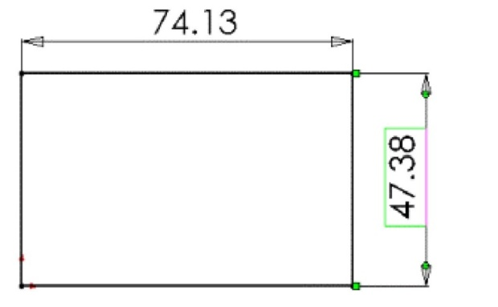
Изменение значений размеров
В этом разделе можно изменить размеры.
- Дважды нажмите на один из размеров.
Появится диалоговое окно Изменить. Текущий размер выделен.
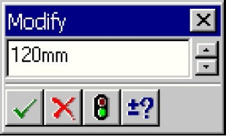
- Установите значение, равное 120, затем нажмите
Размер на эскизе изменится в соответствии с новым размером. Значение размера теперь составляет 120 мм.
- Нажмите кнопку Изменить в размер экрана на панели инструментов "Вид", чтобы отобразить весь прямоугольник в полный размер и разместить его по центру в графической области.
- Дважды нажмите на другой размер и введите значение 120.
- Нажмите кнопку Изменить в размер экрана еще раз для размещения эскиза по центру.
Вытяжка основания
Первый элемент в любой детали называется основанием. Этот элемент создается путем вытяжки нарисованного прямоугольника.
- Выберите Выход из эскиза на панели инструментов "Эскиз" или на панели инструментов "Стандартная".
Появится диалоговое окно Вытянуть Property Manager (Менеджера свойств) в дереве конструирования Feature Manager (на левой панели), вид эскиза будет показан в триметрии, а в графической области появится предварительный вид вытяжки.
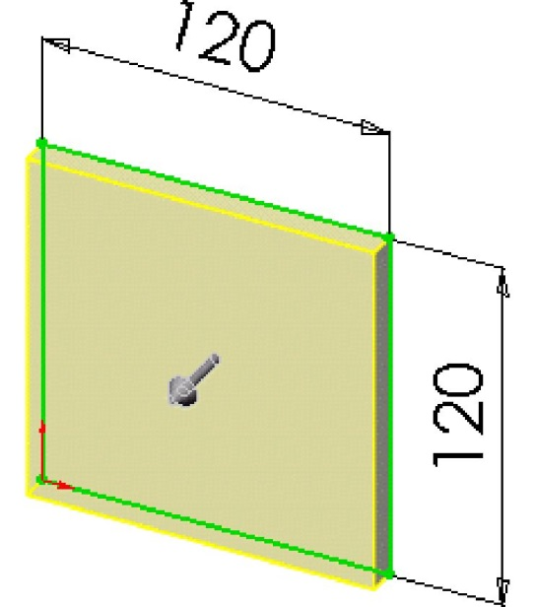
- В окне Property Manager (Менеджере свойств) в окне группы
Направление 1:
- Установите для параметра Граничное условие значение На заданное расстояние.
- Введите значение 30 для параметра Глубина .
Изменить значение для параметра Глубина можно также с помощью стрелок вверх и вниз . При каждом нажатии стрелок в графической области обновляется предварительный вид.
- Нажмите ОК для создания вытяжки.
Новый элемент, Extrude1 (Вытянуть1), появляется в дереве конструирования Feature Manager и графической области.
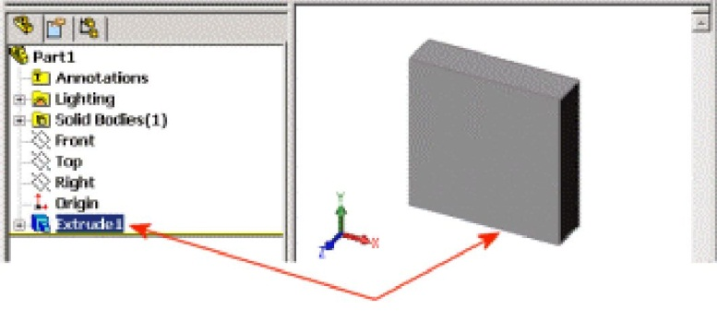
- Если требуется изменить масштаб, чтобы отобразить модель целиком, нажмите Z для уменьшения или Shift+Z для увеличения.
- Нажмите на знак плюса рядом с записью Extrude l (Вытянуть 1) в дереве конструирования Feature Manager.
Sketch 1 (Эскиз 1), используемый для вытяжки элемента, отображен под данным элементом.
Сохранение детали
Теперь сохраним деталь.
- Нажмите кнопку Сохранить на панели инструментов "Стандартная'
Появится диалоговое окно Сохранить как.
- В поле Имя файла введите Tutor1 и нажмите Сохранить.
Расширение .sldprt добавится к имени файла, и файл будет сохранен
В именах файлов не учитывается состояние регистра. Это значит, что файлы с именами TUTORl.sldprt, Tutorl.sldprt и tutorl.sldprt представляют собой одну и ту же деталь.
Рисование бобышки
Для создания дополнительных элементов на детали (например, бобышек или вырезов) можно рисовать их на гранях или плоскостях модели, а затем вытягивать эскизы.
Можно рисовать за один раз только на одной грани или плоскости; затем создать элемент на основе одного или нескольких эскизов.
- Нажмите кнопку Скрыть невидимые линии на панели инструментов "Вид".
- Нажмите кнопку Вытянутая бобышка/Основание .
- Переместите указатель по лицевой грани детали.
Указатель примет форму , и границы грани высветятся, указывая на то, что эту грань можно выбрать.
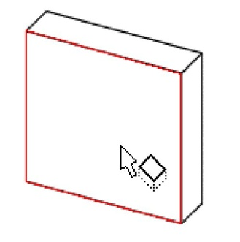
- Нажмите на лицевую грань детали для ее выбора.
Эскиз откроется на лицевой грани детали. В диспетчере команд появятся команды панели инструментов "Эскизы".
- Нажмите кнопку Окружность на панели инструментов "Эскиз".
Указатель примет форму .
- Нажмите рядом с центром грани и, перемещая указатель, нарисуйте окружность. Нажмите снова для завершения построения окружности.
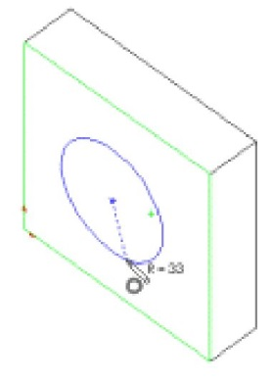
Нанесение размеров и вытяжка бобышки
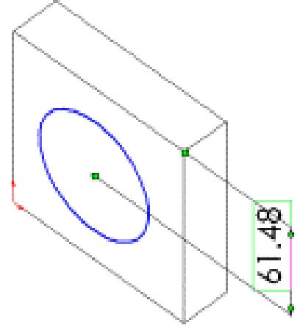
Для установления местоположения и размера окружности добавьте необходимые размеры.
- Выберите Автоматическое нанесение размеров .
- Нажмите на верхнюю кромку грани, нажмите на окружность, затем в том месте, где необходимо нанести размер.
ВНИМАНИЕ! Нанесение размеров
Обратите внимание на предварительный просмотр размера при нажатии на каждый объект. Предварительный просмотр показывает, куда прикрепляются выносные линии, и что выбраны нужные объекты для размера. При добавлении установочного размера к окружности, выносная линия по умолчанию прикрепляется к центральной точке.
- Дважды нажмите на размер, установите значение 60 в диалоговом окне Изменить и нажмите .
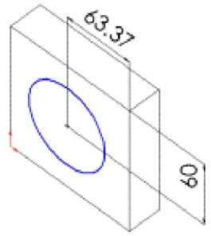
- Повторите операцию, чтобы задать расстояние от центра окружности до боковой кромки грани. Установите это значение, равное 60.
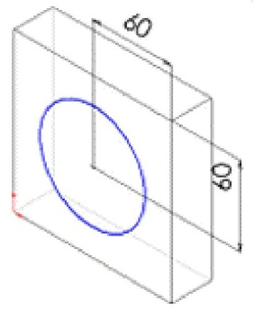
- Пользуясь все тем же инструментом Автоматическое нанесение размеров , нажмите на окружность для определения размера ее диаметра. Подвигайте указатель для получения предварительного просмотра данного размера.
Когда размер выровнен по горизонтали или вертикали, он отображается как линейный размер; если он под углом - как размер диаметра.
- Нажмите в том месте, где нужно нанести размер диаметра. Установите значение диаметра, равное 70.
Окружность становится черной, а в строке состояния указывается, что эскиз полностью определен.
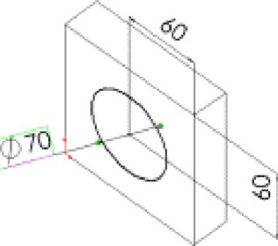
- Нажмите Выход из эскиза .
Появится диалоговое окно Вытянуть Property Manager (Менеджера свойств).
8. В окне Property Manager (Менеджер свойств) в окне группы
Направление 1, установите для параметра Глубина значение 25, а для других элементов оставьте параметры по умолчанию и нажмите OK - для вытяжки элемента бобышки.
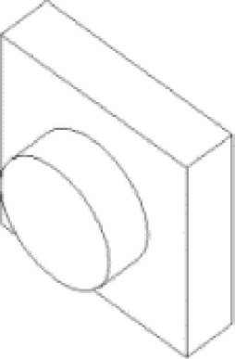
Элемент Extrude 2 (Вытянуть 2) появится в дереве конструирования Feature Manager.
Создание выреза
Создайте вырез, концентричный с бобышкой. Для выполнения этого создадим эскиз выреза и нанесем размеры. Далее, добавим взаимосвязи к центру нарисованной окружности на бобышке. Наконец вытянем вырез.
Сначала нарисуйте вырез и укажите для него размеры.
- Нажмите кнопку Закрасить с кромками на панели инструментов "Вид".
Иногда панель инструментов бывает больше длины экрана. В этом случае нажмите на стрелки в конце панели инструментов, чтобы получить доступ к скрытым кнопкам на панели инструментов.
- Нажмите кнопку Вытянутый вырез на панели инструментов "Элементы".
- Нажмите на лицевую грань круговой бобышки для ее выбора.
- Нажмите Стандартные виды выберите Перпендикулярно . Деталь поворачивается выбранной гранью модели к наблюдающему за монитором студенту.
- Нарисуйте окружность рядом с центром бобышки, как показано на рисунке. Выберите Автоматическое нанесение размеров и установите размер диаметра окружности равный 50 мм.
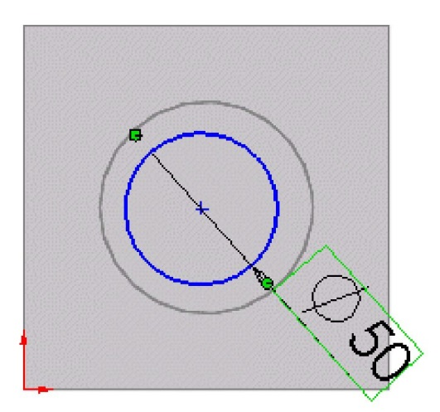
Затем добавьте взаимосвязь "концентричность".
- Нажмите кнопку Добавить взаимосвязи на панели инструментов "Эскиз".
Появится окно Добавить взаимосвязи Property Manager (Менеджера свойств).
- Выберите нарисованную окружность (внутреннюю окружность) и кромку бобышки (наружную окружность). Выбор будет показан в разделе Выбранные элементы.
- В разделе Добавить взаимосвязи выберите Концентричность .
Concentric 0 (Концентричность 0) появится в разделе Существующие взаимосвязи. Внутренняя и внешняя окружности теперь имеют взаимосвязь "Концентричность".
- Нажмите кнопку ОК .
Далее завершите вырез.
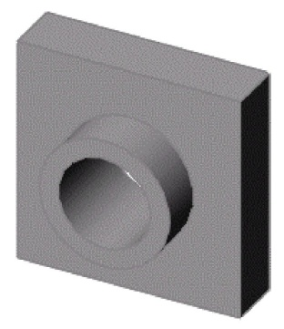
- Нажмите Выход из эскиза .
Появится диалоговое окно Вырез-Вытянуть Property Manager(Менеджера свойств).
- В окне Property Manager (Менеджер свойств) в окне группы Направление 1 выберите Через все в списке Граничное условие.
- Нажмите кнопку ОК
- Нажмите Стандартные виды выберите Триметрия .
- Нажмите кнопку Сохранить , чтобы сохранить деталь.
Скругление углов
В этом разделе описывается, как выполнить скругление четырех угловых кромок детали с помощью элемента скругления. Поскольку все скругления выполняются с одинаковым радиусом (10 мм), их можно создавать как единый элемент.
Сначала необходимо изменить несколько параметров отображения, чтобы сделать более понятным процесс при создании скруглений.
- Выберите Инструменты, Параметры, Настройки пользователя, Отображение/выбор кромки.
- В разделе Скрытые кромки отображаются как, выберите Серые.
Этот параметр упрощает восприятие скрытых линий при использовании вида Невидимые линии отображаются.
- В разделе Отображение линий перехода в детали/сборке выберите Линии перехода видимые.
Этот параметр упрощает восприятие скругленных кромок при их создании.
- Нажмите кнопку ОК.
- Нажмите кнопку Невидимые линии пунктиром на панели инструментов "Вид".
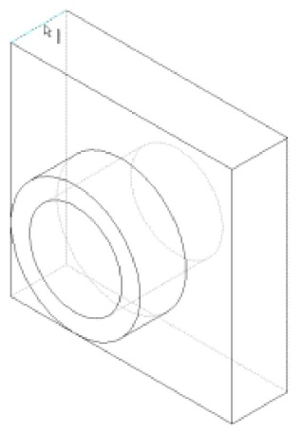
С помощью этого вида отображаются скрытые кромки.
Далее необходимо выполнить скругление четырех угловых кромок детали.
- Нажмите на первую угловую кромку для ее выбора.

Обратите внимание на то, как высвечиваются грани, кромки и вершины при перемещении по ним указателя, определяя доступные для выбора объекты. Обратите также внимание, что указатель принимает следующую форму:
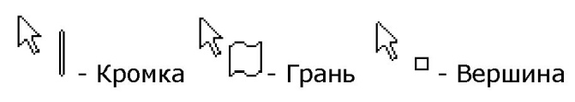
- Удерживая нажатой клавишу Ctrl выберите оставшиеся три кромки.
Выберите четыре кромки
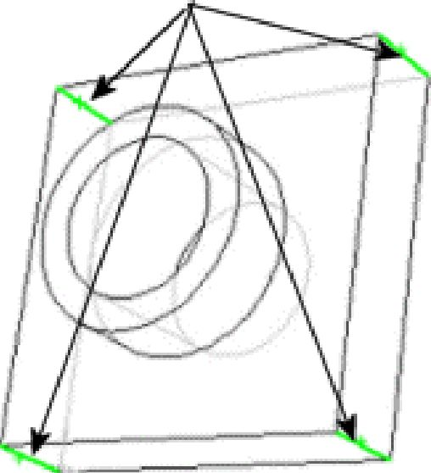
Можно использовать инструмент Вращать вид, который поможет выбирать кромки. Нажмите кнопку Вращать вид выполняйте операцию перетаскивания для вращения детали, затем нажмите Вращать вид раз и продолжите выбирать кромки.
- Нажмите кнопку Скругление на панели инструментов "Элементы".
В окне Property Manager (Менеджер свойств) в окне группы Скруглить элементы в поле Кромки, грани, элементы и петли отображаются четыре выбранные кромки.
Если поместить указатель над окном или значком в Property Manager (Менеджере свойств), то появится вплывающая подсказка, отображающая название окна или значка.
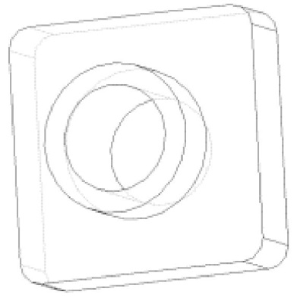
- В окне группы Скруглить элементы выберите параметр Полный предварительный просмотр. В графической области появится предварительный вид скруглений.
- Установите для параметра Радиус значение 10.
- Нажмите ОК .
Четыре выбранных угла скругляются. В дереве конструирования FeatureManager появится элемент Fillet1 (Скругление 1).
Добавление других скруглений
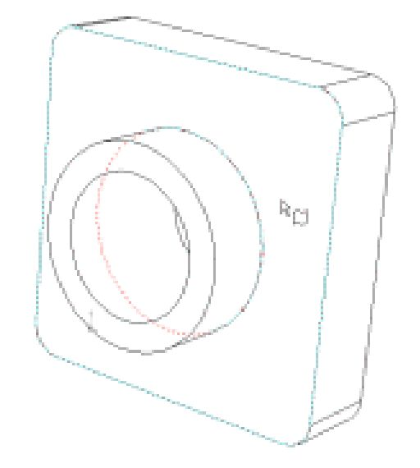
Теперь добавьте скругления для других острых кромок детали. Можно выбрать грани и кромки как до, так и после открытия диалогового окна Скругление Property Manager (Менеджера свойств).
- Нажмите кнопку Скрыть невидимые линии .
- Нажмите кнопку Скругление Появится окно Скругление Property Manager (Менеджера свойств).
- Нажмите на лицевую грань основания для ее выбора, как показано на рисунке.
Предварительный вид скругления появится на наружной кромке элемента основание-вытянуть и основания.
Список Кромки, грани, элементы и петли указывает, что выбрана одна грань. Условное обозначение в графической области указывает Радиус
- В окне группы Скруглить элементы установите для параметра Радиус значение 5, затем нажмите ОК .
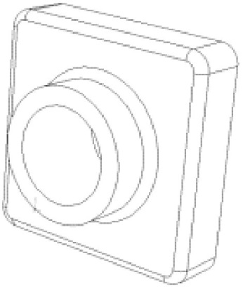
Скругление внутренней кромки и внешней кромки выполняется за один шаг.
- Нажмите кнопку Скругление .
- Нажмите на лицевую грань круговой бобышки, как показано на рисунке.
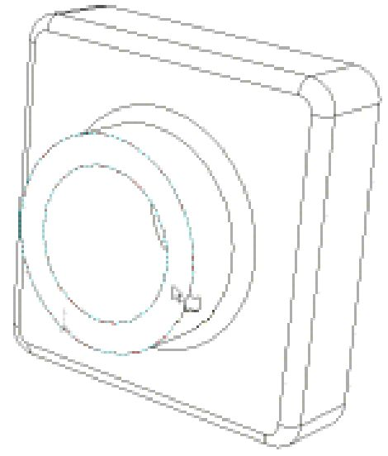
- Установите для параметра Радиус значение 2 и нажмите ОК
Обратите внимание на то, что элементы, имеющиеся в списке дерева конструирования Feature Manager, отображаются в том порядке, в котором они создавались.
- Выберите Каркасное представление на панели инструментов "Вид", затем нажмите кнопку Вращать вид вращайте деталь для отображения различных видов.
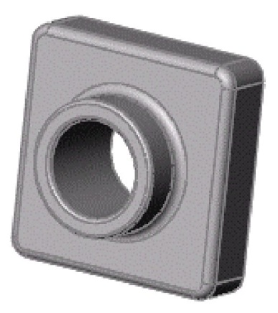
- Нажмите кнопку Сохранить , чтобы сохранить деталь.
Создание оболочки детали
Далее создается оболочка детали. При создании оболочки, в детали выполняется полость путем удаления материала с выбранной грани, и оставляются тонкие стенки.
- Нажмите Стандартные виды и выберите Сзади .
Деталь разворачивается тыльной стороной к смотрящему.
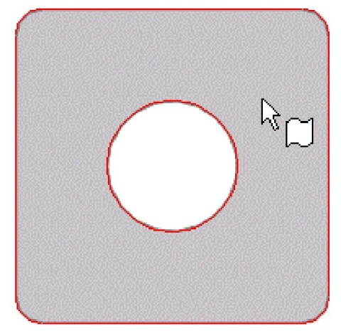
- Нажмите кнопку Оболочка на панели инструментов "Элементы".
Появится окно Оболочка Property Manager (Менеджера свойств).
- Нажмите на заднюю грань для ее выбора.
В окне группы Параметры в списке Удалить грани появится выбранная грань.
4. В окне группы Параметры установите для параметра Толщина
значение 2, затем нажмите ОК .
Во время операции создания оболочки удаляется выбранная грань, и оставляются тонкие стенки.
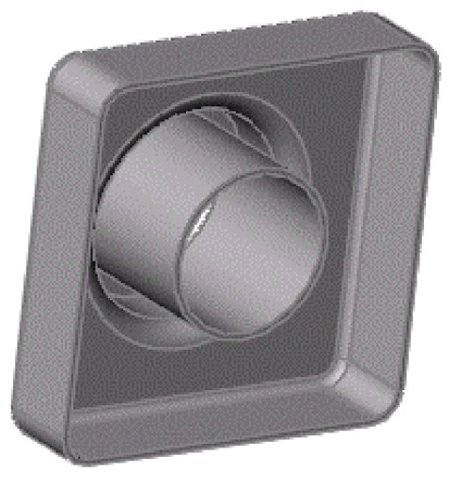
5. Для просмотра результатов нажмите кнопку Вращать вид и поверните деталь. Нажмите кнопку Вращать вид еще раз, чтобы выключить инструмент.
Редактирование существующих элементов
Можно в любое время изменить любой элемент. В данном разделе описывается способ изменения размера вытянутого элемента.
1. Нажмите Стандартные виды и выберите Триметрия .
2. Дважды нажмите на элемент Extrude 1 (Вытянуть 1) в дереве конструирования Feature Manager.
Размеры элемента появятся в графической области.
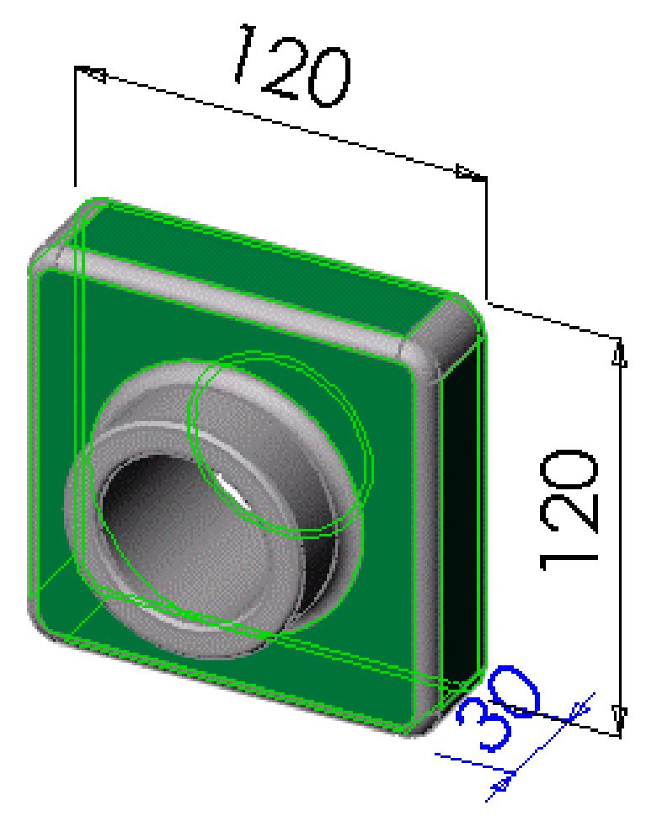
3. Дважды нажмите на 30. Появится диалоговое окно Изменить.
- Установите значение, равное 50, затем нажмите .
- Выберите Перестроить на панели инструментов "Стандартная", чтобы обновить элемент с помощью нового размера.
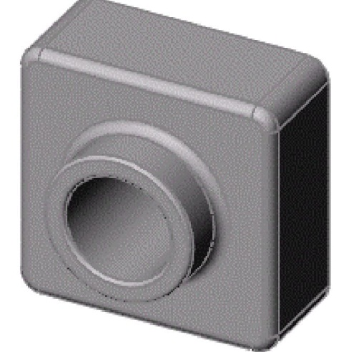
6. Нажмите кнопку Сохранить , чтобы сохранить деталь.
Отображение разреза
Можно в любое время отобразить трехмерный вид разреза модели. Для указания секущих плоскостей разреза используются грани или плоскости модели. В данном примере для вида разреза модели используется правая плоскость.
- Нажмите Стандартные виды и выберите Триметрия
- Нажмите кнопку Закрасить на панели инструментов "Вид".
- Нажмите кнопку Разрез на панели инструментов "Вид" или выберите Вид, Отобразить, Разрез.
Появится окно Разрез Property Manager (Менеджера свойств). В разделе Сечение 1 по умолчанию появится передняя плоскость в окне Справочная плоскость/поверхность сечения.
- В разделе Сечение 1 нажмите Правая , чтобы выбрать правую плоскость.
- Введите 60 для параметра Расстояние смещения , затем нажмите клавишу Enter.
Появится плоскость разреза со смещением 60 мм от правой плоскости.
Изменить значение для параметра Расстояние смещения можно также с помощью стрелок вверх и вниз При каждом нажатии стрелок в графической области обновляется предварительный вид.
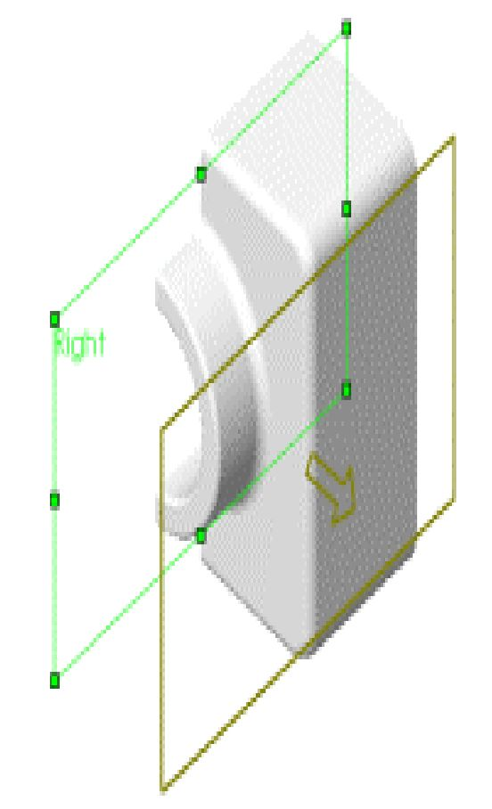
Переключитесь в вид сверху или спереди , чтобы лучше понять, как работает инструмент Разрез.
6. Нажмите ОК .
Отображается разрез детали. Рассекается только изображение детали, но не сама модель. Изображение разреза сохраняется, даже если изменяется ориентация или масштаб.
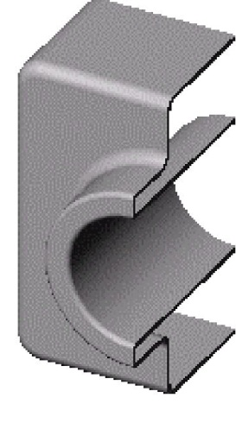
7. Нажмите на кнопку Разрез или выберите Вид, Отобразить, Разрез и отключите параметр Разрез.
Отображается вид целой детали.

Лабораторная работа №2
Сборка - это узел, состоящий из двух или более деталей, называемых также компонентами, в одном документе SolidWorks. Расположение и ориентация компонентов задается с помощью сопряжений, устанавливающих взаимосвязи между компонентами.
В этом упражнении создается простая сборка, за основу которой взята деталь, созданная в лабораторной работе №1.
В этом упражнении описывается следующее:
- Добавление детали в сборку
- Перемещение и вращение компонентов в сборке
Создание основания
- Нажмите кнопку Создать на панели инструментов "Стандартная", а затем откройте новую деталь.
- Выберите Вытянутая бобышка/Основание и откройте эскиз на передней плоскости. Эскиз откроется на передней плоскости.
- Нарисуйте прямоугольник, начиная с исходной точки.
- Нажмите кнопку Автоматическое нанесение размеров и укажите размер прямоугольника, равный 120 х 120 мм.
- Нажмите Выход из эскиза . Появится окно Вытянуть Property Manager (Менеджера свойств) и предварительный вид вытяжки.
- В окне Направление l:
- Установите для параметра Граничное условие значение На заданное расстояние.
- Установите для параметра Глубина значение 90.
7. Нажмите кнопку ОК .
8. Нажмите кнопку Невидимые линии отображаются на панели инструментов "Вид"
9. Нажмите Скругление на панели инструментов "Элементы" и выберите четыре кромки, показанные на рисунке.
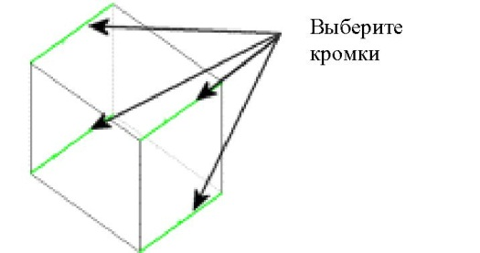
- В Property Manager в разделе Скруглить элементы установите
Радиус , равный 10.
11. Нажмите кнопку ОК .
Далее создается оболочка детали.
- Нажмите кнопку Скрыть невидимые линии .
- Нажмите кнопку Оболочка на панели инструментов "Элементы".
Появится окно Оболочка Property Manager (Менеджера свойств).
- Выберите переднюю грань модели. Грань отображается в списке
Удалить грани в Property Manager (Менеджере свойств).
- В окне Параметры установите для параметра Толщина значение 4.
- Нажмите кнопку ОК .
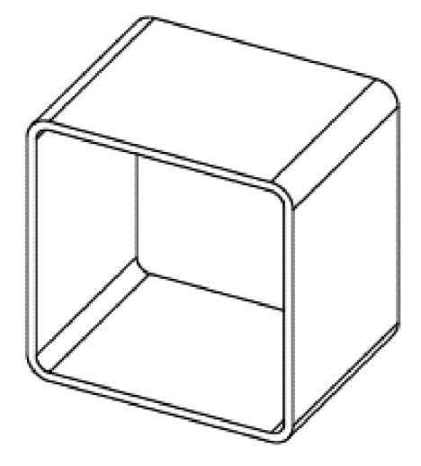
6. Сохраните деталь как Tutor 2.
Создание выступа на детали
В этом разделе для создания геометрии эскиза используются инструменты Преобразование объектов и Смещение объектов. Затем создадим вырез, чтобы сделать выступ для присоединения детали из Лабораторной работы №1.
- Нажмите кнопку Увеличить элемент вида а затем с помощью мыши выберите угол детали, как показано. Нажмите кнопку Увеличить элемент вида и еще раз, чтобы выключить инструмент.
- Выберите переднюю грань тонкой стенки. Кромки грани будут высвечены.
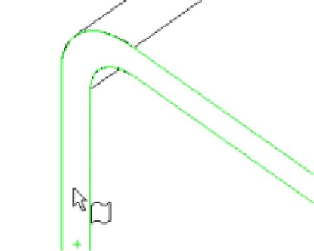
- Нажмите кнопку Вытянутый вырез . Эскиз открывается на выбранной грани.
- Нажмите кнопку Преобразование объектов на панели инструментов "Эскиз".
Наружные кромки выбранной грани проецируются (копируются) на плоскость эскиза в виде линий и дуг.
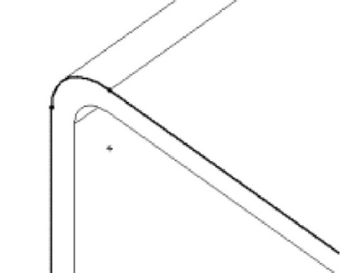
Нажмите снова на лицевую грань.
5. Нажмите кнопку Смещение объектов на панели инструментов "Эскиз".
Появится диалоговое окно Смещение объектов Property Manager (Менеджера свойств).
6. В окне группы Параметры установите Расстояние смещения , равное 2.
Предварительный просмотр показывает смещение, выдвинутое наружу.
7. Выберите параметр Реверс, чтобы изменить направление смещения.
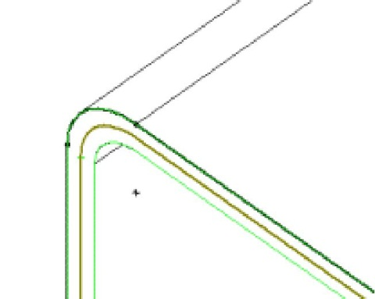
8. Нажмите ОК .
В эскиз добавляется ряд линий, смещенных от наружной кромки выбранной грани на
2 мм. Это соотношение сохраняется, если изменяются исходные кромки.
9. Нажмите Выход из эскиза .
Появится диалоговое окно Вырез-Вытянуть Property Manager (Менеджера свойств).
10. В окне группы Направление 1 установите Глубину , равную 30,
нажмите ОК .
Материал между двумя линиями вырезается, образуя выступ.
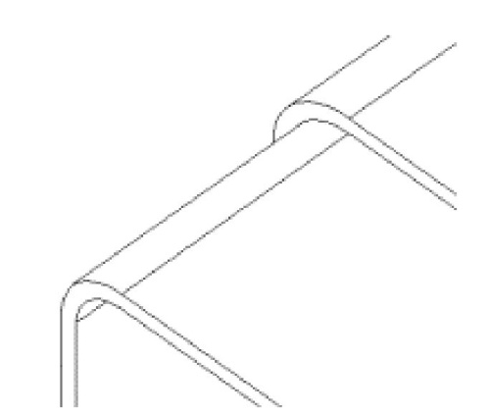
12. Нажмите кнопку Изменить в размер экрана .
Изменение цвета детали
Цвет и внешний вид детали или ее элементов можно изменять.
- Нажмите кнопку Каркасное представление
- Нажмите значок Tutor2 в верхней части дерева конструирования Feature Manager.
- Нажмите кнопку Редактировать цвет на панели инструментов "Стандартная".
Появится окно Цвет и оптика Property Manager (Менеджера свойств).
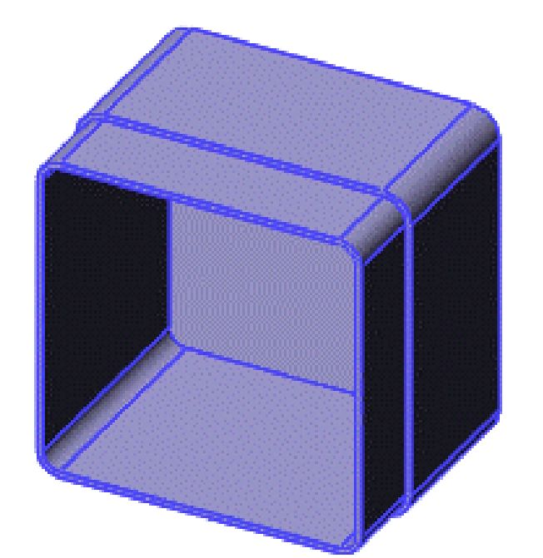
- В разделе Часто используемый выберите нужный цвет в палитре,
затем нажмите ОК .
- Сохраните деталь.

Создание сборки
Теперь можно создать сборку, используя две детали.
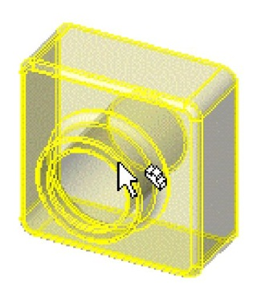
- Если файл Tutorl.sldprt еще не открыт, нажмите Открыть на панели инструментов "Стандартная" и откройте деталь.
- Выберите Создать на панели инструментов "Стандартная" выберите Сборка, затем нажмите OK.
Появится окно Вставить компоненты Property Manager (Менеджера свойств).
- В окне Деталь/Сборка для вставки выберите Tutor1.
В графической области появится предварительный вид Tutorl, а указатель примет следующую форму 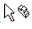.
- Нажмите кнопку Оставить выбор в Property Manager (Менеджере свойств), чтобы можно было вставить несколько компонентов без повторного открытия Property Manager (Менеджера свойств).
- Нажмите ОК в Property Manager менеджере свойств, чтобы разместить Tutor1.
- В Property Manager (Менеджере свойств) в разделе Деталь/Сборка для вставки, выберите Tutor2.
- Нажмите в графической области, чтобы разместить Tutor2 рядом с Tutor1.
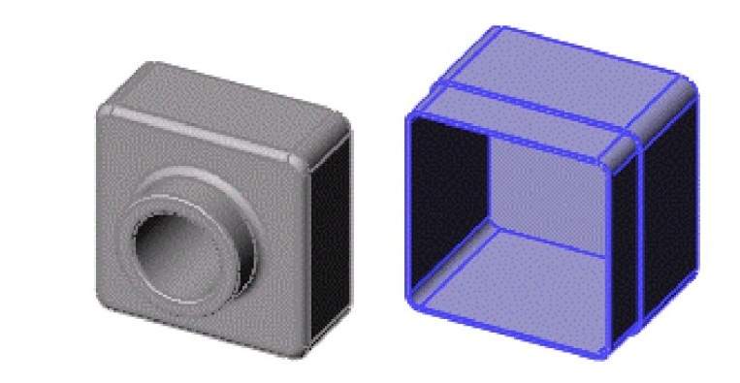
- Нажмите кнопку ОК .
- Нажмите кнопку Изменить в размер экрана .
- Сохраните сборку как Tutor. (К имени файла будет добавлено расширение .sldasm).
При появлении сообщения о сохранении соответствующих документов нажмите Да.
Сопряжение компонентов
В этом разделе определьяются взаимосвязи сопряжения компонентов в сборке, благодаря которым они ровно и точно подгоняются друг к другу.
- Нажмите кнопку Сопряжение 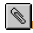 на панели инструментов "Сборка".
Появится диалоговое окно Сопряжение Property Manager (Менеджера свойств).
- В графической области выберите верхнюю кромку Tutor1, затем выберите наружную кромку выступа в верхней части Tutor2.
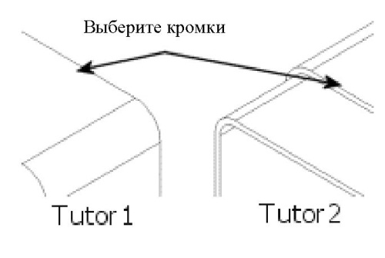
Появится всплывающая панель инструментов Сопряжение, а компоненты переместятся на место и отобразится предварительный вид сопряжения. Кромки отображаются в поле Объекты для сопряжения окна Выбор сопряжений в Property Manager (Менеджере свойств).
3. На всплывающей панели инструментов Сопряжение выполните следующие действия:
- Выберите Совпадение в качестве типа сопряжения.
- Выберите Добавить/завершить сопряжение
Появится сопряжение "Совпадение" в разделе Сопряжения в окне Property Manager (Менеджера свойств).
Положение компонента Tutor2 определено не полностью. Он все еще имеет некоторую степень свободы перемещения по направлениям, которые пока не ограничены сопряжениями.
Протестируйте степени свободы, попробовав переместить компоненты.
1. В графической области нажмите на компонент Tutor2 и удерживайте левую кнопку мыши.
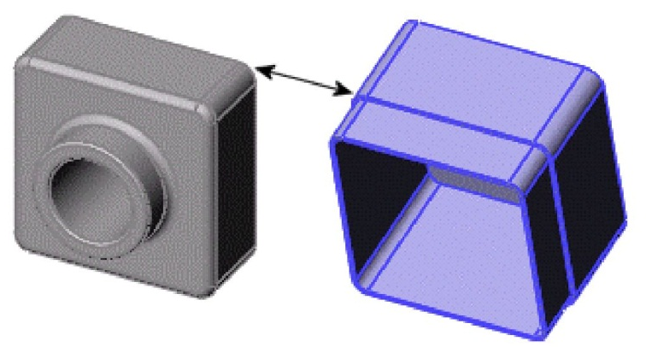
2. Попробуйте переместить компонент в разные стороны, чтобы определить имеющиеся степени свободы.
Добавление сопряжений
1. Выберите крайнюю правую грань компонента, затем выберите соответствующую грань в другом компоненте.
Выберите грани
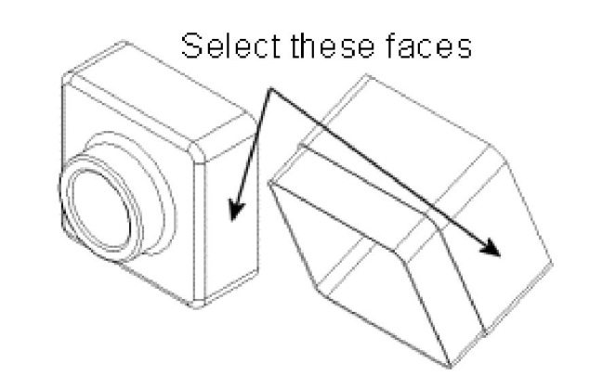
2. На всплывающей панели Сопряжение выберите Совпадение , а
затем Добавить/завершить сопряжение .
Другие сопряжение "совпадение" появится в разделе Сопряжения в окне Property Manager (Менеджера свойств).
3. Повторите шаги 1 и 2, но для добавления другого сопряжения Совпадение выбирайте верхние грани обоих компонентов.
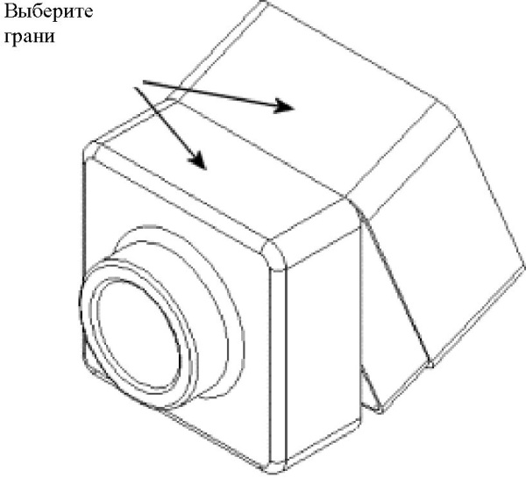
4. Нажмите ОК .
5. Сохраните сборку.
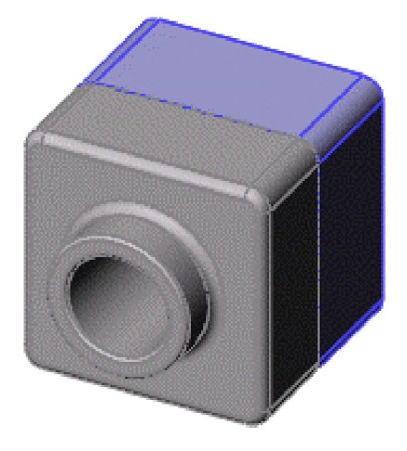

Лабораторная работа №3
В этом упражнении описывается создание чертежей на нескольких листах для деталей и сборки из Лабораторных работ №1 и №2. Это лабораторная работа включает:
- Открытие основной надписи чертежа и редактирование основной надписи
- Вставка стандартных видов модели детали
- Добавление примечаний модели и справочных примечаний
- Добавление еще одного листа чертежа
- Вставка именованного вида
- Печать чертежа
Открытие основной надписи чертежа
Сначала откройте основную надпись чертежа.
- Нажмите кнопку Создать на панели инструментов "Стандартная".
- Нажмите Чертеж, затем нажмите OK.
В графической области появится новый чертеж и отобразится окно Вид модели Property Manager (Менеджера свойств).
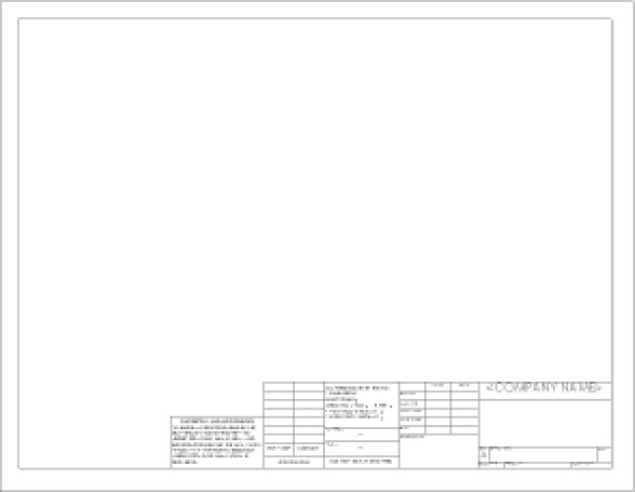
Далее подготовьте основную надпись чертежа путем изменения отдельных свойств текста. Поскольку пока работа ведется с форматом основной надписи, и вставка модели в чертеж не производится, отмените Property Manager (Менеджер свойств).
- Нажмите кнопку Отмена Property Manager (Менеджере свойств).
- Нажмите правой кнопкой мыши в любом месте листа чертежа и выберите
Редактировать основную надпись.
- В блоке заголовков дважды нажмите на текст <НАЗВАНИЕ КОМПАНИИ>.
Текст появится в окне редактирования.
Чтобы облегчить процедуру выбора, можно использовать инструмент масштабирования. Нажмите кнопку Увеличить элемент вида и с помощью мыши выберите элементы до блока заголовка в правом нижнем углу. Нажмите кнопку Увеличить элемент вида еще раз, чтобы выключить инструмент.
- Измените текст на название своей компании.
- Нажмите за пределами текста, чтобы сохранить изменения.
- Нажмите на текст еще раз.
- В Property Manager (Менеджере свойств) нажмите Шрифт и измените шрифт, размер или стиль шрифта и нажмите OK.
Для изменения шрифта, размера и стиля можно также использовать панель инструментов "Шрифт". Если панель инструментов "Шрифт" не отображается, выберите Вид, Панели инструментов, Шрифт.
- Нажмите за пределами текста, чтобы сохранить изменения.
- Нажмите кнопку Изменить в размер экрана .
- Нажмите правой кнопкой мыши в любом месте листа чертежа и выберите Редактировать лист для выхода из режима редактирования основной надписи.
Сохранение основной надписи чертежа
Далее сохраните обновленную основную надпись чертежа. Это выполняется не так, как сохранение самого чертежа. Шаблоны сохраняются для того, чтобы не вносить одни и те же изменения каждый раз, когда открывается новый чертеж.
- Для того чтобы сделать эту основную надпись формата A-Альбомная стандартной, выберите Файл, Сохранить основную надпись.
- В окне Сохранить в перейдите в папку <каталог_установки>\data\.
- Нажмите на файл a-landscape.slddrt, затем нажмите Сохранить.
- Нажмите Да для подтверждения перезаписи существующей основной надписи. При выборе этой основной надписи для Ваших собственных чертежей не нужно будет выполнять эти изменения снова.
Для сохранения основной надписи под другим именем, не перезаписывая стандартную основную надпись, выберите Файл, Сохранить основную надпись. Перейдите в каталог, в котором будет сохранена основная надпись. Введите имя файла и нажмите Сохранить.
Настройка параметров оформления чертежа
Далее настройте размер шрифта по умолчанию, а также стили размеров, стрелок и другие параметры оформления. Для этой лабораторной работы используйте параметры, описанные ниже. В дальнейшем можно установить параметры оформления чертежей в соответствии со стандартами, установленными в Вашей компании.
- Выберите Инструменты, Параметры, Свойства документа, Оформление.
- В разделе Чертежный стандарт установите значение Удалить для параметра Незначащие нули.
- Нажмите Размеры.
- В разделе Стрелки выберите элемент в списке Стиль для изменения стиля стрелки.
- Нажмите Шрифт примечаний.
- В разделе Тип примечания выберите Размер.
Появится диалоговое окно Выбрать шрифт.
- В разделе Высота установите для параметра Точки значение 12, затем
нажмите OK.
- Нажмите OK еще раз, чтобы закрыть это диалоговое окно.
Создание чертежа детали
1. Откройте файл Tutor1.sldprt, если он еще не открыт. Вернитесь снова окно чертежа.
2. Нажмите кнопку Вид модели 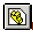 на панели инструментов "Чертеж".
Указатель примет форму 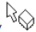.
Появится окно Вид модели Property Manager (Менеджера свойств).
- В окне Деталь/Сборка для вставки выберите Tutor1, затем нажмите Далее
- В окне Ориентация выберите *Спереди в списке Ориентация вида, затем выберите Предварительный просмотр.
- Переместите указатель в графическую область. Вид указателя изменится на в окне предварительного просмотра вида спереди для файла Tutor1.sldprt.
- Нажмите, чтобы разместить вид спереди как Чертежный вид 1, что показано ниже.
7. Переместите указатель вверх и нажмите, чтобы разместить Чертежный вид 2, затем переместите указатель в сторону и нажмите, чтобы разместить Чертежный вид 3.
При перемещении указателя по данному виду в подсказке он будет указан как Чертежный вид 1.
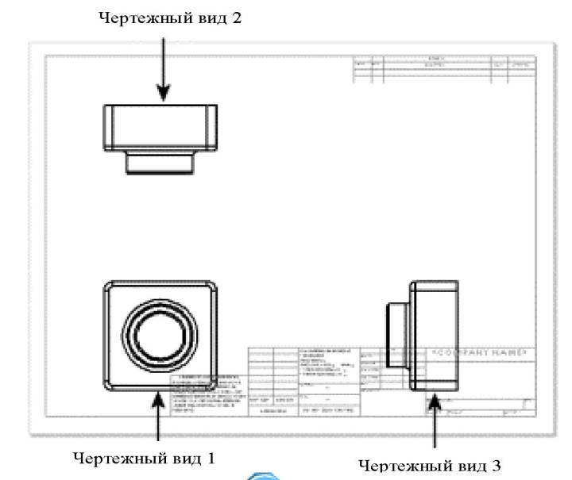
8. Нажмите кнопку ОК .
В данной методической пособии используется проекция По третьему углу, поэтому Чертежный вид 2 является видом Сверху, а Чертежный вид 3 - видом Справа.
Чтобы использовать проекцию По первому углу, нажмите правой кнопкой мыши в любом месте чертежа и выберите Свойства. Затем выберите По первому углу в диалоговом окне Свойства листа.
В проекции по первому углу Чертежный вид 2 является видом Снизу, а Чертежный вид 3 - видом Слева.
Перемещение чертежных видов
Вид можно перемещать, нажав и перетащив его границу. При перемещении указателя вблизи вида его граница становится видимой. Когда указатель находится на границе, он примет форму 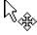, и можно нажать и перетащить вид в любом направлении.
- Нажмите на Чертежный вид 2 (левый верхний вид на чертеже), затем попробуйте перетащить его вверх и вниз.
- Нажмите на Чертежный вид 3 (правый нижний вид), затем попробуйте перетащить его влево и вправо.
Чертежный вид 2 и Чертежный вид 3 выровнены относительно Чертежного вида 1 и для сохранения выравнивания перемещаются только в одном направлении.
- Нажмите Чертежный вид 1 и перетащите его в любом направлении. Два других вида переместятся, чтобы сохранить выравнивание с Чертежным видом 1.
- Переместите виды на чертеж приблизительно в то же местоположение, которое показано на рисунке.
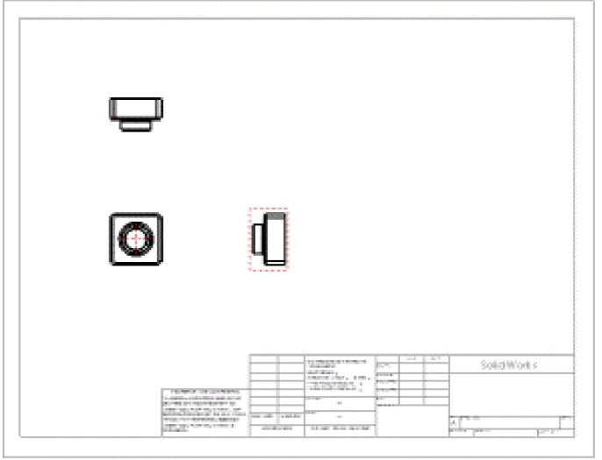
Нанесение размеров на чертеж
На чертежах показываются двухмерные виды моделей. Можно отобразить размеры, которые указаны в модели, на всех чертежных видах.
1. Нажмите кнопку Выбор 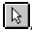 а затем выберите Вставка, Элементы модели.
Появится диалоговое окно Вставить элементы модели. Можно выбрать, какие типы размеров, примечаний и справочной геометрии нужно импортировать из модели.
2. В диалоговом окне Вставить элементы модели выберите:
- Размеры
- Отмеченные для чертежей
- Импортировать элементы во все виды
- Удалить повторные размеры
3. Нажмите кнопку OK.
Размеры импортируются в тот вид, где описываемый ими элемент лучше всего виден. Импортируется только одна копия каждого размера, поскольку выбран параметр Удалить повторные размеры.
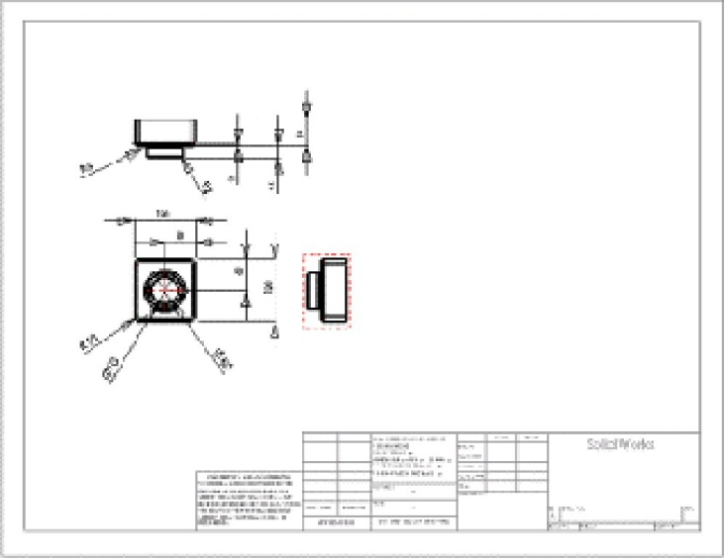
4. Перетащите размеры в положение, как показано на рисунке.
5. Нажмите кнопку Сохранить и сохраните документ чертежа как Tutor1. Расширение по умолчанию .slddrw.
Изменение размеров
При изменении размера модели на виде чертежа происходит автоматическое обновление модели, отражающее данное изменение, и наоборот.
1. На Чертежном виде 2 дважды нажмите на размер глубины вытяжки бобышки (25).
Появится диалоговое окно Изменить.
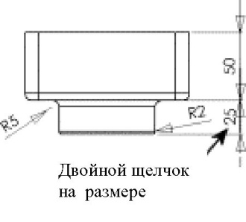
2. Измените значение 25 на 40 и нажмите Перестроить .
Деталь перестраивается с использованием измененного размера. Обновляются как чертеж, так и модель детали.
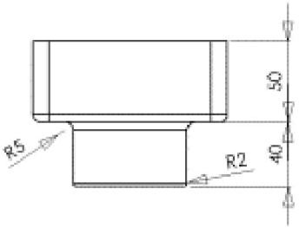
3. Нажмите .
4. Сохраните чертеж.
Система уведомляет о том, что используемая в чертеже модель была изменена, и спрашивает, нужно ли ее сохранить.
5. Нажмите Да для сохранения чертежа и обновления модели.
Теперь проверим деталь.
1. Нажмите Окно и выберите окно Tutor1.sldprt.
2. Дважды нажмите на элемент Extrude 2 (Вытянуть1) в дереве конструирования Feature Manager для отображения размеров данного элемента. Обратите внимание на то, что размер глубины равен 40 мм.
3. Нажмите в любом месте графической области, чтобы отключить размеры.
Теперь перестройте сборку, содержащую измененную деталь.
1. Откройте файл Tutor.sldasm, если он еще не открыт.
Если появляется сообщение, запрашивающее, требуется ли перестроить сборку, нажмите Да.
Выполняется перестроение сборки с новыми размерами.
Если сообщение не появится, нажмите кнопку Перестроить .
Сохраните и закройте файл Tutor.sldasm, затем вернитесь обратно в окно чертежа.
Добавление еще одного листа чертежа
Теперь можно создать дополнительный лист чертежа для сборки. Далее используйте команду Обзор, чтобы вставить документ сборки в чертеж.
- Если Property Manager (Менеджер свойств) еще открыт, нажмите кнопку ОК , чтобы закрыть его.
- Нажмите правой кнопкой мыши в любой открытой области листа чертежа и выберите Добавить лист.
- В диалоговом окне Свойства листа в разделе Основная надпись/размер выберите B - Альбомная, затем нажмите OK. Лист 2 откроется и добавится в документ чертежа.
- Нажмите кнопку 3 стандартных вида на панели инструментов "Чертеж", затем нажмите Обзор в PropertyManager (Менеджере свойств).
Появится диалоговое окно Открыть.
- Установите для параметра Тип файла значение Сборка (*.asm, *.sldasm), перейдите к файлу Tutor.sldasm, затем нажмите Открыть.
На листе чертежа появятся три стандартных вида сборки.
- Если появится диалоговое окно Отображение линий перехода, выберите в нем параметр Видимые и нажмите OK.
- Измените положение видов на листе, как показано ниже.

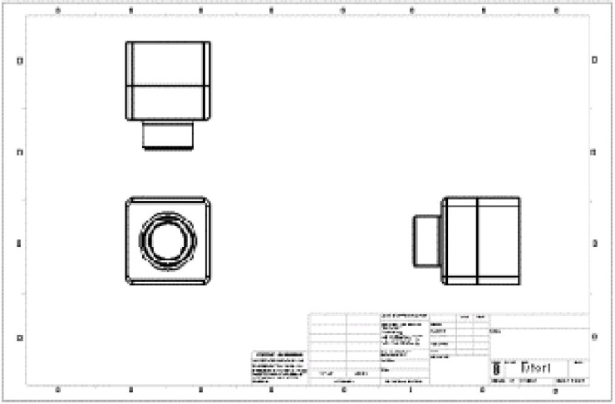

Можно использовать функцию 3 стандартных вида для добавления всех трех стандартных видов в чертеж одновременно либо использовать функцию Вид модели .для добавления по одному виду за один раз. В результате получатся те же самые виды.
Вставка другого вида
Можно добавить дополнительные виды в чертежи, чтобы отобразить модель в различных ориентациях.
В этом разделе добавляется стандартный изометрический вид сборки.
ВНИМАНИЕ! Ориентации чертежных видов
Можно использовать:
стандартные виды (Спереди, Сверху, Изометрия и т.д.)
ориентацию именованного вида, которая была определена в детали или сборке
текущий вид в документе детали или сборки
Уровни масштабирования, однако, игнорируются, а вся модель всегда отображается с выбранной ориентацией.
- Нажмите кнопку Вид модели
- В Property Manager (Менеджере свойств) в разделе Деталь/Сборка для вставки выберите Tutor, затем нажмите Далее .
- Выберите следующее:
- В разделе Ориентация выберите *Изометрия.
- В разделе Тип отображения выберите Невидимые линии отображаются
- В разделе Масштаб выберите Использовать масштаб листа.
Указатель примет следующую форму
4. Нажмите в каком-либо месте чертежа, чтобы разместить вид.
5. Нажмите кнопку ОК .
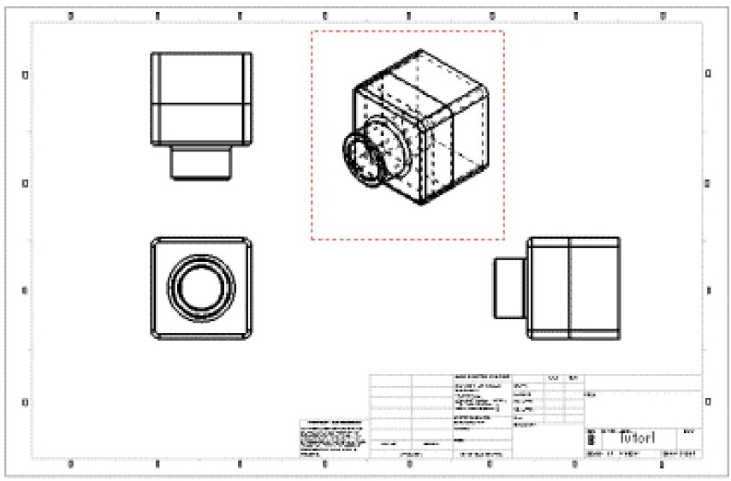
Печать чертежа
- Выберите Файл, Печать.
Появится диалоговое окно Печать.
- В разделе Страницы выберите Все.
- Нажмите кнопку Параметры страницы.
Появится диалоговое окно Параметры страницы.
- В разделе Разрешение и масштаб выберите Показать в размер экрана.
- Нажмите кнопку OK, чтобы закрыть диалоговое окно Параметры страницы.
- Нажмите OK еще раз, чтобы закрыть диалоговое окно Печать и распечатать чертеж.
- Нажмите кнопку Сохранить .
- Если система уведомляет о том, что используемая в чертеже модель была изменена, и спрашивает, нужно ли ее сохранить, нажмите кнопку Да.
- Закройте чертеж.

Лабораторная работа №4
В этой работе будет использована таблица параметров для создания нескольких вариантов детали. Если упражнения по основным деталям, сборкам и чертежам выполнены, то типовая деталь уже создана. Если нет, можно найти типовую деталь в папке образцов
<каталог_ycтановки>\samples\tutoNal\designtables.
Для использования таблицы параметров потребуется программа Microsoft Excel.
В этом упражнении демонстрируется следующее:
- Переименование элементов и размеров
- Отображение размеров элемента
- Связывание значений размеров модели
- Определение и подтверждение геометрических взаимосвязей
- Создание таблицы параметров
- Отображение конфигураций детали
- Редактирование таблицы параметров
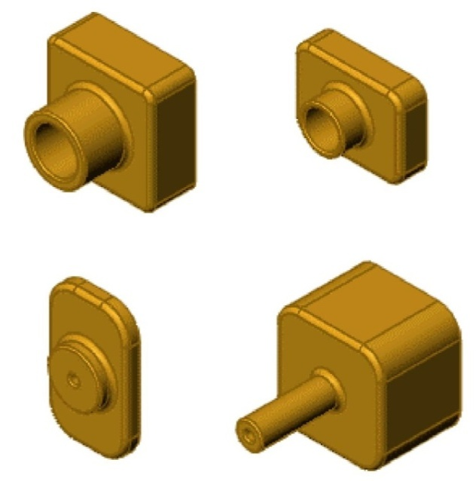

Переименование элементов
В качестве хорошего совета можно предложить пользователю называть элементы деталей именами, в которых заключен некий смысл, особенно, если планируется использование таблицы параметров. Это избавит от путаницы при наименовании сложных деталей, и в дальнейшем другим пользователям будет удобно работать с этими деталями.
- Чтобы открыть Tutor1, найдите файл <install_dir>\samples\tutorial\designtables\tutor1.sldprt.
- Нажмите два раза, сделав паузу между нажатиями, на элемент Extrude 1 (Вытянуть 1) в дереве конструирования Feature Manager (между нажатиями необходимо выдерживать небольшую паузу).
3. Введите новое имя Box (Коробка) и нажмите клавишу Enter.
Можно также выбрать элементы в дереве конструирования Feature Manager затем нажать клавишу F2 для их переименования.
В именах элементов нельзя использовать символ @.
4. Переименуйте также следующие элементы:
- Extrude 2 (Вытянуть 2) => Knob (Ручка)
- Cut-Extrude1 (Вырез-Вытянуть 1) => Hole_in_knob
(Отверстие_в_ручке)
- Fillet 1 (Скругление 1) => Outside_corners (Наружные_углы)
5. Сохраните деталь как Tutor3.sldprt.
Для того чтобы присваивать описательные имена элементам по мере их создания, выберите Инструменты, Параметры, Настройки пользователя, Feature Manager, затем выберите Именовать элемент при создании. Каждый раз при создании нового элемента его имя автоматически высвечивается в дереве конструирования Feature Manager и уже готово к вводу нового имени.
Отображение размеров
Размеры для всех элементов детали можно отобразить или скрыть на экране. Впоследствии можно отключать или снова включать отображение размеров как в отдельно взятом элементе, так и в других при переходе от одного к другому.
1. Нажмите правой кнопкой мыши на папку Примечания дереве конструирования Feature Manager и выберите Отобразить размеры элемента.
Появятся все размеры детали. Обратите внимание на то, что размеры, являющиеся частью определения элемента, (например, глубина вытянутого элемента) выделены синим цветом.
2. Нажмите правой кнопкой мыши на элемент Fillet 2 (Скругление 2) в дереве конструирования Feature Manager или в графической области и выберите Скрыть все размеры. То же самое необходимо выполнить для элементов Fillet 3 (Скругление3) и Shell 1 (Оболочка1).
Возможно, потребуется переместить значения размеров, чтобы они отображались четко.
Все размеры для этих элементов скрываются.
3. Нажмите правой кнопкой мыши на один из размеров, 60 мм (см. свой вариант), и выберите Скрыть.
Этот отдельный размер будет скрыт. Он принадлежит элементу Knob (Ручка).
4. Выберите Инструменты, Параметры, Настройки пользователя, Общие затем Отобразить наименования размеров и нажмите OK.
Для восстановления скрытых размеров нажмите правой кнопкой мыши на элемент в дереве конструирования Feature Manager, размеры которого либо частично, либо полностью скрыты, и выберите Отобразить все размеры.
Имена размеров появятся под значениями в модели.
Имена размеров появятся вместе с именами по умолчанию. При желании можно переименовать размеры так же, как и элементы. Размеры будут переименованы позже в этом упражнении.
Связывание значений
Связывание значений - это способ управления значениями, не являющимися частью эскиза, например, глубиной двух вытянутых элементов.
Размеры связываются путем назначения им одинакового имени переменной. Затем можно изменять значение любого из связанных размеров, и при этом все остальные с таким же именем переменной изменятся соответствующим образом.
Можно отменить связь между некоторыми размерами, не затрагивая те, которые необходимо оставить связанными.
В данном упражнении установите одинаковую глубину вытяжки для элементов Box (Коробка) и Knob (Ручка):
- Нажмите правой кнопкой мыши на размер вытянутой глубины (50 см. свой вариант) элемента Box (Коробка) и выберите Связать значения.
- В диалоговом окне введите depth (глубина) в поле Имя, а затем нажмите OK.
- Нажмите правой кнопкой мыши на размер глубины (25 см. свой вариант) элемента Knob (Ручка) и выберите Связать значения.
- Нажмите на стрелку вниз в поле Имя, выберите из списка depth (глубина) и нажмите OK. (Каждый раз, когда определяется новая переменная Имя, она добавляется в этот список.)
Обратите внимание на то, что два размера теперь имеют одинаковое имя - depth (глубина). Они используют значение первого выбранного размера (50 см. свой вариант).
5. Нажмите кнопку Перестроить .
Knob (Ручка) станет глубиной 50 см. свой вариант.
Переименование размеров
Можно изменить отдельные названия размеров. Переименование размеров особенно полезно, когда планируется использование таблицы параметров. Названия размеров используются для определения элементов, которые планируется изменить, а также в качестве заголовков в электронной таблице параметров.
- Нажмите правой кнопкой мыши на размер диаметра элемента Knob (Ручка) (например 70) в графической области и выберите Свойства.
- В диалоговом окне выберите текст в поле Имя и введите новое имя - knob_dia (ручка_диа).
Обратите внимание на то, что поле Полное имя обновляется при вводе нового имени.
- Нажмите кнопку OK.
Имя диаметра ручки измениться на knob_dia (ручка_диа).
- Переименуйте следующее:
- высота коробки (120 см. свой вариант), установив box_height (высота_коробки)
- ширина коробки (120 см. свой вариант), установив box_width (ширина_коробки)
- диаметр отверстия в ручке (50 см. свой вариант), установив hole_dia (диаметр_отверстия)
- радиус наружных углов (10 см. свой вариант), установив fillet_radius (радиус_скругления)
5. Нажмите кнопку ОК для закрытия окна Размер Property Manager (Менеджера свойств) и нажмите сочетание клавиш Ctrl+s для сохранения детали.
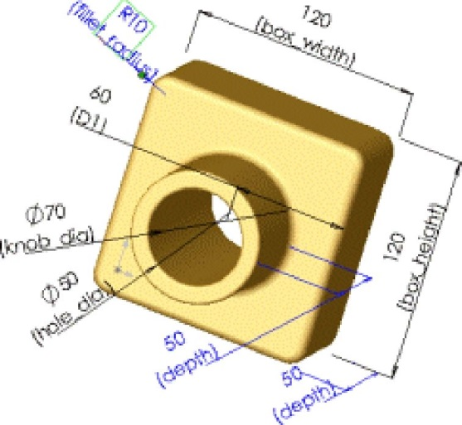
Проверка взаимосвязей
Прежде чем продолжить, следует определить некоторые геометрические взаимосвязи, гарантирующие, что ручка расположена правильно относительно центра коробки, независимо от размера. Взаимосвязи привносят целостность в проект, и зачастую они наиболее точно передают замысел проекта.
- В дереве конструирования Feature Manager нажмите правой кнопкой мыши на элемент Knob (Ручка) и выберите Редактировать эскиз.
- Нажмите Стандартные виды и выберите Перпендикулярно .
Деталь теперь повернута лицевой стороной.
- Нажмите кнопку Скрыть невидимые линии .
- Удалите размеры (60 см. свой вариант) между окружностью и сторонами коробки.
- Нажмите на центр окружности и перетащите окружность к одной стороне.
- Нажмите кнопку Осевая линия на панели инструментов - "Инструменты эскиза" и нарисуйте диагональную осевую линию, как показано на рисунке. Нажмите клавишу Esc, чтобы отключить инструмент Осевая линия.
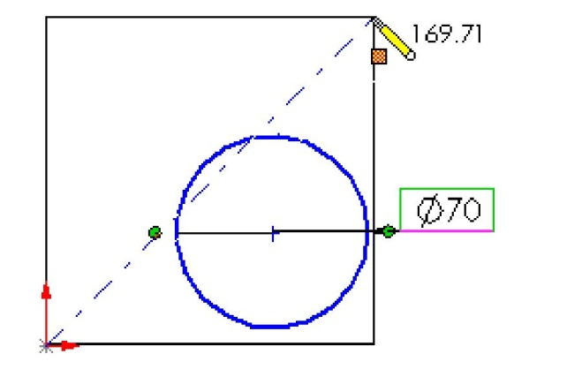
Теперь добавьте взаимосвязь "Средняя точка" между осевой линией и центральной точкой окружности.
- Нажмите кнопку Добавить взаимосвязи на панели инструментов "Эскиз".
- Нажмите на осевую линию и центральную точку окружности.
Line 3 и Point 2 появится в окне Выбранные объекты в Property Manager (Менеджере свойств).
- В окне группы Добавить взаимосвязи выберите Средняя точка .
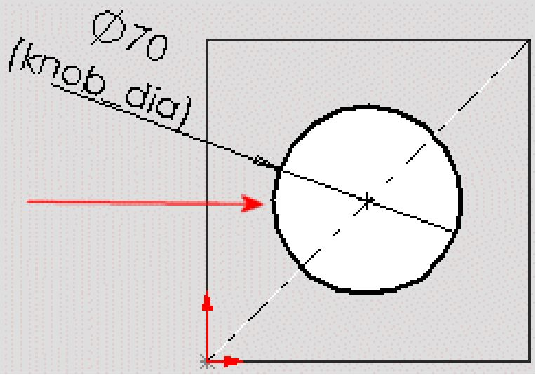
Окружность становится черной, указывая, что эскиз полностью определен.
4. Нажмите кнопку ОК .
Теперь проверьте взаимосвязи в этом эскизе.
- Выберите Отобразить/удалить взаимосвязи на панели инструментов "Эскиз".
2. В Property Manager (Менеджере свойств) в окне Взаимосвязи выберите в поле Фильтр значение Все в этом эскизе.
Если поместить указатель над окном или значком в Property Manager, то появится вплывающая подсказка, отображающая название окна или значка.
- Нажмите на каждую взаимосвязь в поле Взаимосвязи .
Элементы высвечиваются в графической области. Дополнительная информация о каждой взаимосвязи отображается в группе Объекты.
- Нажмите кнопку ОК .
- Нажмите Выход из эскиза .
- Сохраните деталь.

Вставка новой таблицы параметров
Если на компьютере установлена программа Microsoft Excel, ее можно использовать для вставки новой таблицы параметров непосредственно в документ. Таблица параметров позволяет создавать несколько различных конфигураций детали путем подставления значений из таблицы в размеры детали.
Сначала необходимо подготовить таблицу параметров для вставки.
- Нажмите Стандартные виды выберите Изометрия .
- Нажмите правой кнопкой мыши на папку Annotations (Примечания) в дереве конструирования Feature Manager и выберите Details (Детализация).
Появится диалоговое окно Свойства примечания.
- В диалоговом окне:
- Отключите параметр Всегда отображать текст одного размера.
- Установите для параметра Масштаб текста значение 1:1.
- Нажмите кнопку OK.
Теперь текст можно масштабировать при увеличении в графической области.
4. Нажмите Z для уменьшения или Shift+Z для увеличения и измените размер детали так, чтобы в графической области были видны все размеры детали. При необходимости воспользуйтесь инструментом Перемещать для перемещения детали в правый нижний угол окна.
5. Нажмите кнопку Выбрать , чтобы отпустить любой активный инструмент просмотра.
Для перемещения можно также нажать клавишу Ctrl и, удерживая ее, нажимать клавиши стрелок.
Теперь можно вставить новую таблицу параметров.
Если Вы случайно нажали за пределами таблицы, но еще не ввели все значения, правой кнопкой мыши нажмите на значок Таблица параметров в дереве конструирования Feature Manager и выберите Редактировать таблицу для повторного отображения таблицы параметров.
1. Выберите Вставка, Таблица параметров.
2. В Property Manager (Менеджере свойств):
- В разделе Источник выберите параметр Пустой.
- В окне группы Редактировать управление выберите Не разрешать изменения модели, которые влияют на таблицу параметров.
- В разделе Параметры:
- Отключите Новые настройки.
- Отключите Новые конфигурации.
3. Нажмите ОК .
Появится таблица Excel в окне документа детали. Панели инструментов SolidWorks заменяются на панели инструментов Excel. По умолчанию третья строка (ячейка A3) называется First Instance (Первый экземпляр), а заголовок ячейки В2 становится активным. Значок таблицы параметров появится в дереве конструирования
Feature Manager.
4. Дважды нажмите на значение размера box_width (ширина коробки) (120 см. свой вариант) в графической области.
Обратите внимание на то, что при помещении указателя на значение
размера он принимает следующую форму 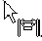. При этом на несколько секунд появится вплывающая подсказка с именем размера.
Название размера вставляется в ячейку B2, а значение размера – в ячейку B3. Заголовок ячейки C2 смежного столбца активизируется автоматически.
Чтобы отобразить скрытые размеры в таблице параметров, поместите указатель мыши на внешнюю пунктирную границу таблицы Excel и перетащите ее в другое место в графической области. Для того чтобы изменить размеры таблицы, перетащите маркеры по углам или сторонам таблицы.
5. Дважды нажмите на каждое значение размера в графической области в последовательности, которая показана в списке ниже, для того чтобы вставить оставшиеся названия и значения размеров в электронную таблицу. Не включайте размер depth@Box (глубина@коробки) (50 мм).

Название размера  (ячейка таблицы) | Значение размера  (ячейка таблицы)
box_height@Sketch1  (высота_коробки@Эскиз1) (C2) | 120 (см. свой вариант) (C3)
knob_dia@Sketch2  (диаметр_ручки@Эскиз2) (D2) | 70 (см. свой вариант) (D3)
hole_dia@Sketch3  (диаметр_отверстия@Эскиз3) (E2) | 50 (см. свой вариант) (E3)
fillet_radius@Outside_corners  (радиус_скругления@Наружные_углы)(F2) | 10 (см. свой вариант) (F3)
depth@Knob (глубина@Ручка) (G2) | 50 (см. свой вариант) (G3)

Электронная таблица должна теперь соответствовать рисунку ниже.
Если в ячейке заголовка столбца появляется $STATE@ ($Состояние@) перед именем элемента, то это значит, что вместо значения размера выбрана грань в графической области. Для замены имени элемента на имя размера нажмите на ячейку в таблице, затем дважды нажмите на нужное значение размера в графической области.

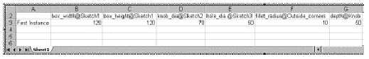

Укажите названия строк (ячейки A4:A6) blk2 (квадрат 2), blk3 (квадрат З) и blk4 (квадрат4). Это будут названия новых конфигураций, которые будут созданы.
Введите значения размеров blk 2 (квадрат2), blk3 (квадратЗ) и blk4 (квадрат4), как показано ниже, в электронную таблицу.
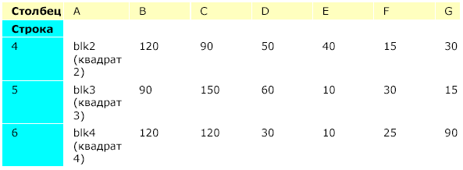
Электронная таблица должна теперь соответствовать рисунку ниже.
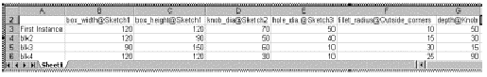

- Нажмите в любом месте графической области за пределами таблицы.
Таблица закроется. Появится сообщение, в котором показаны новые конфигурации, созданные таблицей параметров.
- Нажмите кнопку OK, чтобы закрыть диалоговое окно.
Таблица параметров является встроенной и сохраняется в документе детали.
- Сохраните деталь.
Если появляется сообщение, запрашивающее, требуется ли перестроить деталь,
нажмите Да.
Просмотр конфигураций
Теперь просмотрите все конфигурации, сгенерированные таблицей.
- Нажмите кнопку Закрасить с кромками
- Нажмите правой кнопкой мыши на папку Annotations (Примечания) в дереве конструирования Feature Manager и отмените выбор параметра рядом с параметром Отобразить размеры элемента. Таким образом все размеры будут скрыты.
- Нажмите на ярлык Configuration Manager (Менеджер конфигурации) 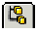 вверху дерева конструирования Feature Manager.
Появится список конфигураций.
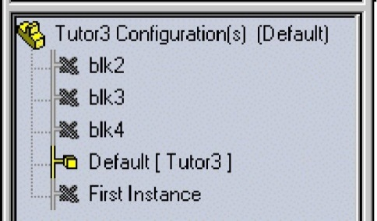
4. Дважды нажимайте на имя каждой конфигурации.
При отображении каждой конфигурации деталь перестраивается, используя размеры для выбранной конфигурации.
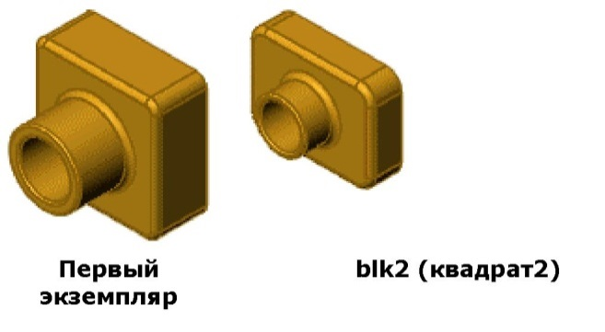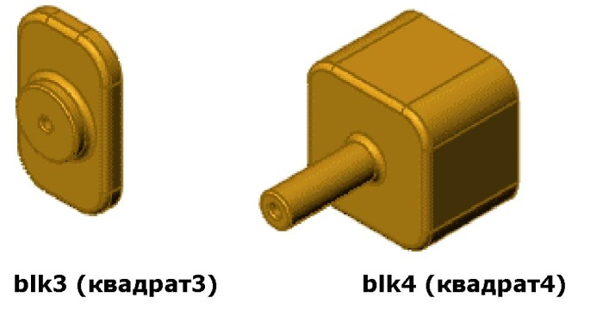

Редактирование таблицы параметров
Внесение изменений в таблицу параметров.
- Нажмите на ярлык дерева конструирования Feature Manager
- В дереве конструирования Feature Manager нажмите правой кнопкой мыши Таблица параметров и выберите Редактировать таблицу.
Таблица параметров откроется в документе SolidWorks.
- Внесите нужные изменения.
- Для закрытия таблицы параметров нажмите в любом месте графической области за пределами таблицы.
Конфигурации обновятся с учетом внесенных изменений.
Удаление таблицы параметров.
При использовании таблиц параметров или любого другого объекта OLE, возможно, потребуется нажать кнопку Изменить в размер экрана при возвращении в окно SolidWorks.
- Выполните одно из следующих действий:
- Выберите Таблица параметров в дереве конструирования Feature Manager, затем нажмите клавишу Delete.
- Нажмите правой кнопкой мыши на элемент Design Table (Таблица параметров) в дереве конструирования Feature Manager и выберите Удалить.
- В диалоговом окне нажмите кнопку Да, чтобы удалить таблицу параметров или Нет, чтобы оставить ее.

Литература

- www.solidworks.ru – Официальный сайт компании SolidWorks Russia.
- Солодовников А.В. Использование твердотельного параметрического моделирования при проектировании объектов нефтеперерабатывающих предприятий.//Нефтегазовое дело, http://www.ogbus.ru/authors/Solodovnikov/Solodovnikov_1.pdf
- SolidWorks 2007 Теоретический материал. Упражнения для выполнения.

№ | № вариантов | 1 | 2 | 3 | 4 | 5 | 6 | 7 | 8 | 9 | 10 | 11 | 12 | 13 | 14 | 15
 | Установите размеры
1 | Размеры квадрата на стр. 6-7 | 150 | 170 | 190 | 210 | 230 | 250 | 270 | 290 | 310 | 330 | 350 | 370 | 390 | 410 | 430
2 | Размер от края квадрата до центра окружности стр.9  Пункт 3 и 4 | 80 | 100 | 120 | 140 | 160 | 180 | 200 | 220 | 240 | 260 | 280 | 300 | 320 | 340 | 360
3 | Радиус окружности  стр. 9  Пункт 3 | 90 | 110 | 130 | 150 | 170 | 190 | 210 | 230 | 250 | 270 | 290 | 310 | 330 | 350 | 370
4 | Глубина стр. 9  Пункт 8 | 25 | 25 | 25 | 25 | 25 | 50 | 50 | 50 | 50 | 50 | 75 | 75 | 75 | 75 | 75
5 | Внутренний радиус стр. 10  Пункт 5 | 70 | 90 | 110 | 130 | 150 | 170 | 190 | 210 | 230 | 250 | 270 | 290 | 310 | 330 | 350
6 | Расстояние смещения стр. 15  Пункт 5 | 80 | 100 | 120 | 140 | 160 | 180 | 200 | 220 | 240 | 260 | 280 | 300 | 320 | 340 | 360
7 | Установить размеры стр. 17  Пункт 4 | 150 | 170 | 190 | 210 | 230 | 250 | 270 | 290 | 310 | 330 | 350 | 370 | 390 | 410 | 430
8 | Установить в Пункте 6 стр. 17 | 90 | 90 | 90 | 90 | 90 | 180 | 180 | 180 | 180 | 180 | 270 | 270 | 270 | 270 | 270
9 | Изменить 25 Пункт 2 стр. 27 | 60 | 70 | 80 | 90 | 100 | 110 | 120 | 130 | 140 | 150 | 170 | 190 | 210 | 230 | 250

Для выполнения лабораторных работ необходимо воспользоваться данной таблицей

